AÑO DE BÁSICA: | OCTAVO | SUBNIVEL: | BÁSICA SUPERIOR

LENGUA Y LITERATURA
1 cuaderno universitario 100 hojas de cuadros
1 diccionario
25 hojas perforadas de cuadros A4
25 hojas de papel bond A4
1 carpeta plástica A4

LIBROS DEL PLAN LECTOR: Los títulos se darán a conocer al inicio del año lectivo para su respectiva compra.

MATEMÁTICA
1 cuaderno universitario de 100 hojas de cuadros
1 juego geométrico
50 hojas perforadas de cuadros A4
1 carpeta plástica A4

Se elaborarán módulos en cada trimestre donde deberán imprimir y anillar el material de trabajo para las asignaturas del área de Matemáticas y Física.

CIENCIAS NATURALES
1 cuaderno universitario 100 hojas de cuadros
1 carpeta plástica A4
1 mandil de algodón de color blanco, manga larga (con nombre y apellido)
1 libreta pequeña de bolsillo (puede ser reciclada o construida con hojas recicladas)
1 franela de 20 x 20 cm

El material didáctico se irá solicitando de acuerdo a los avances de los contenidos y con el apoyo de la biblioteca de la institución.
CIENCIAS SOCIALES
1 cuaderno universitario de 100 hojas de cuadros
25 cartulinas Iris de colores, tamaño A4
10 cartulinas Iris de colores, tamaño A3
1 carpeta plástica A4
LENGUA EXTRANJERA
TEXTO: Share it! 6: Student book, Workbook y Share book. (con forro plástico transparente y membretado.
LIBRO DE LECTURA: Smart Reading 5.3 Con forro plástico transparente y membretado

Punto de venta: EDUSOL, localizado en Totoracocha, Hurtado de Mendoza y Paseo de los Cañaris, esquina, frente a Graiman (a partir del 15 de Agosto)
Contacto: 09855146391

1 cuaderno universitario de 100 hojas de cuadros (con forro plástico y membretado)
1 diccionario inglés-español / español-inglés
Audífonos alámbricos

MÚSICA
-Una melódica (pianica)

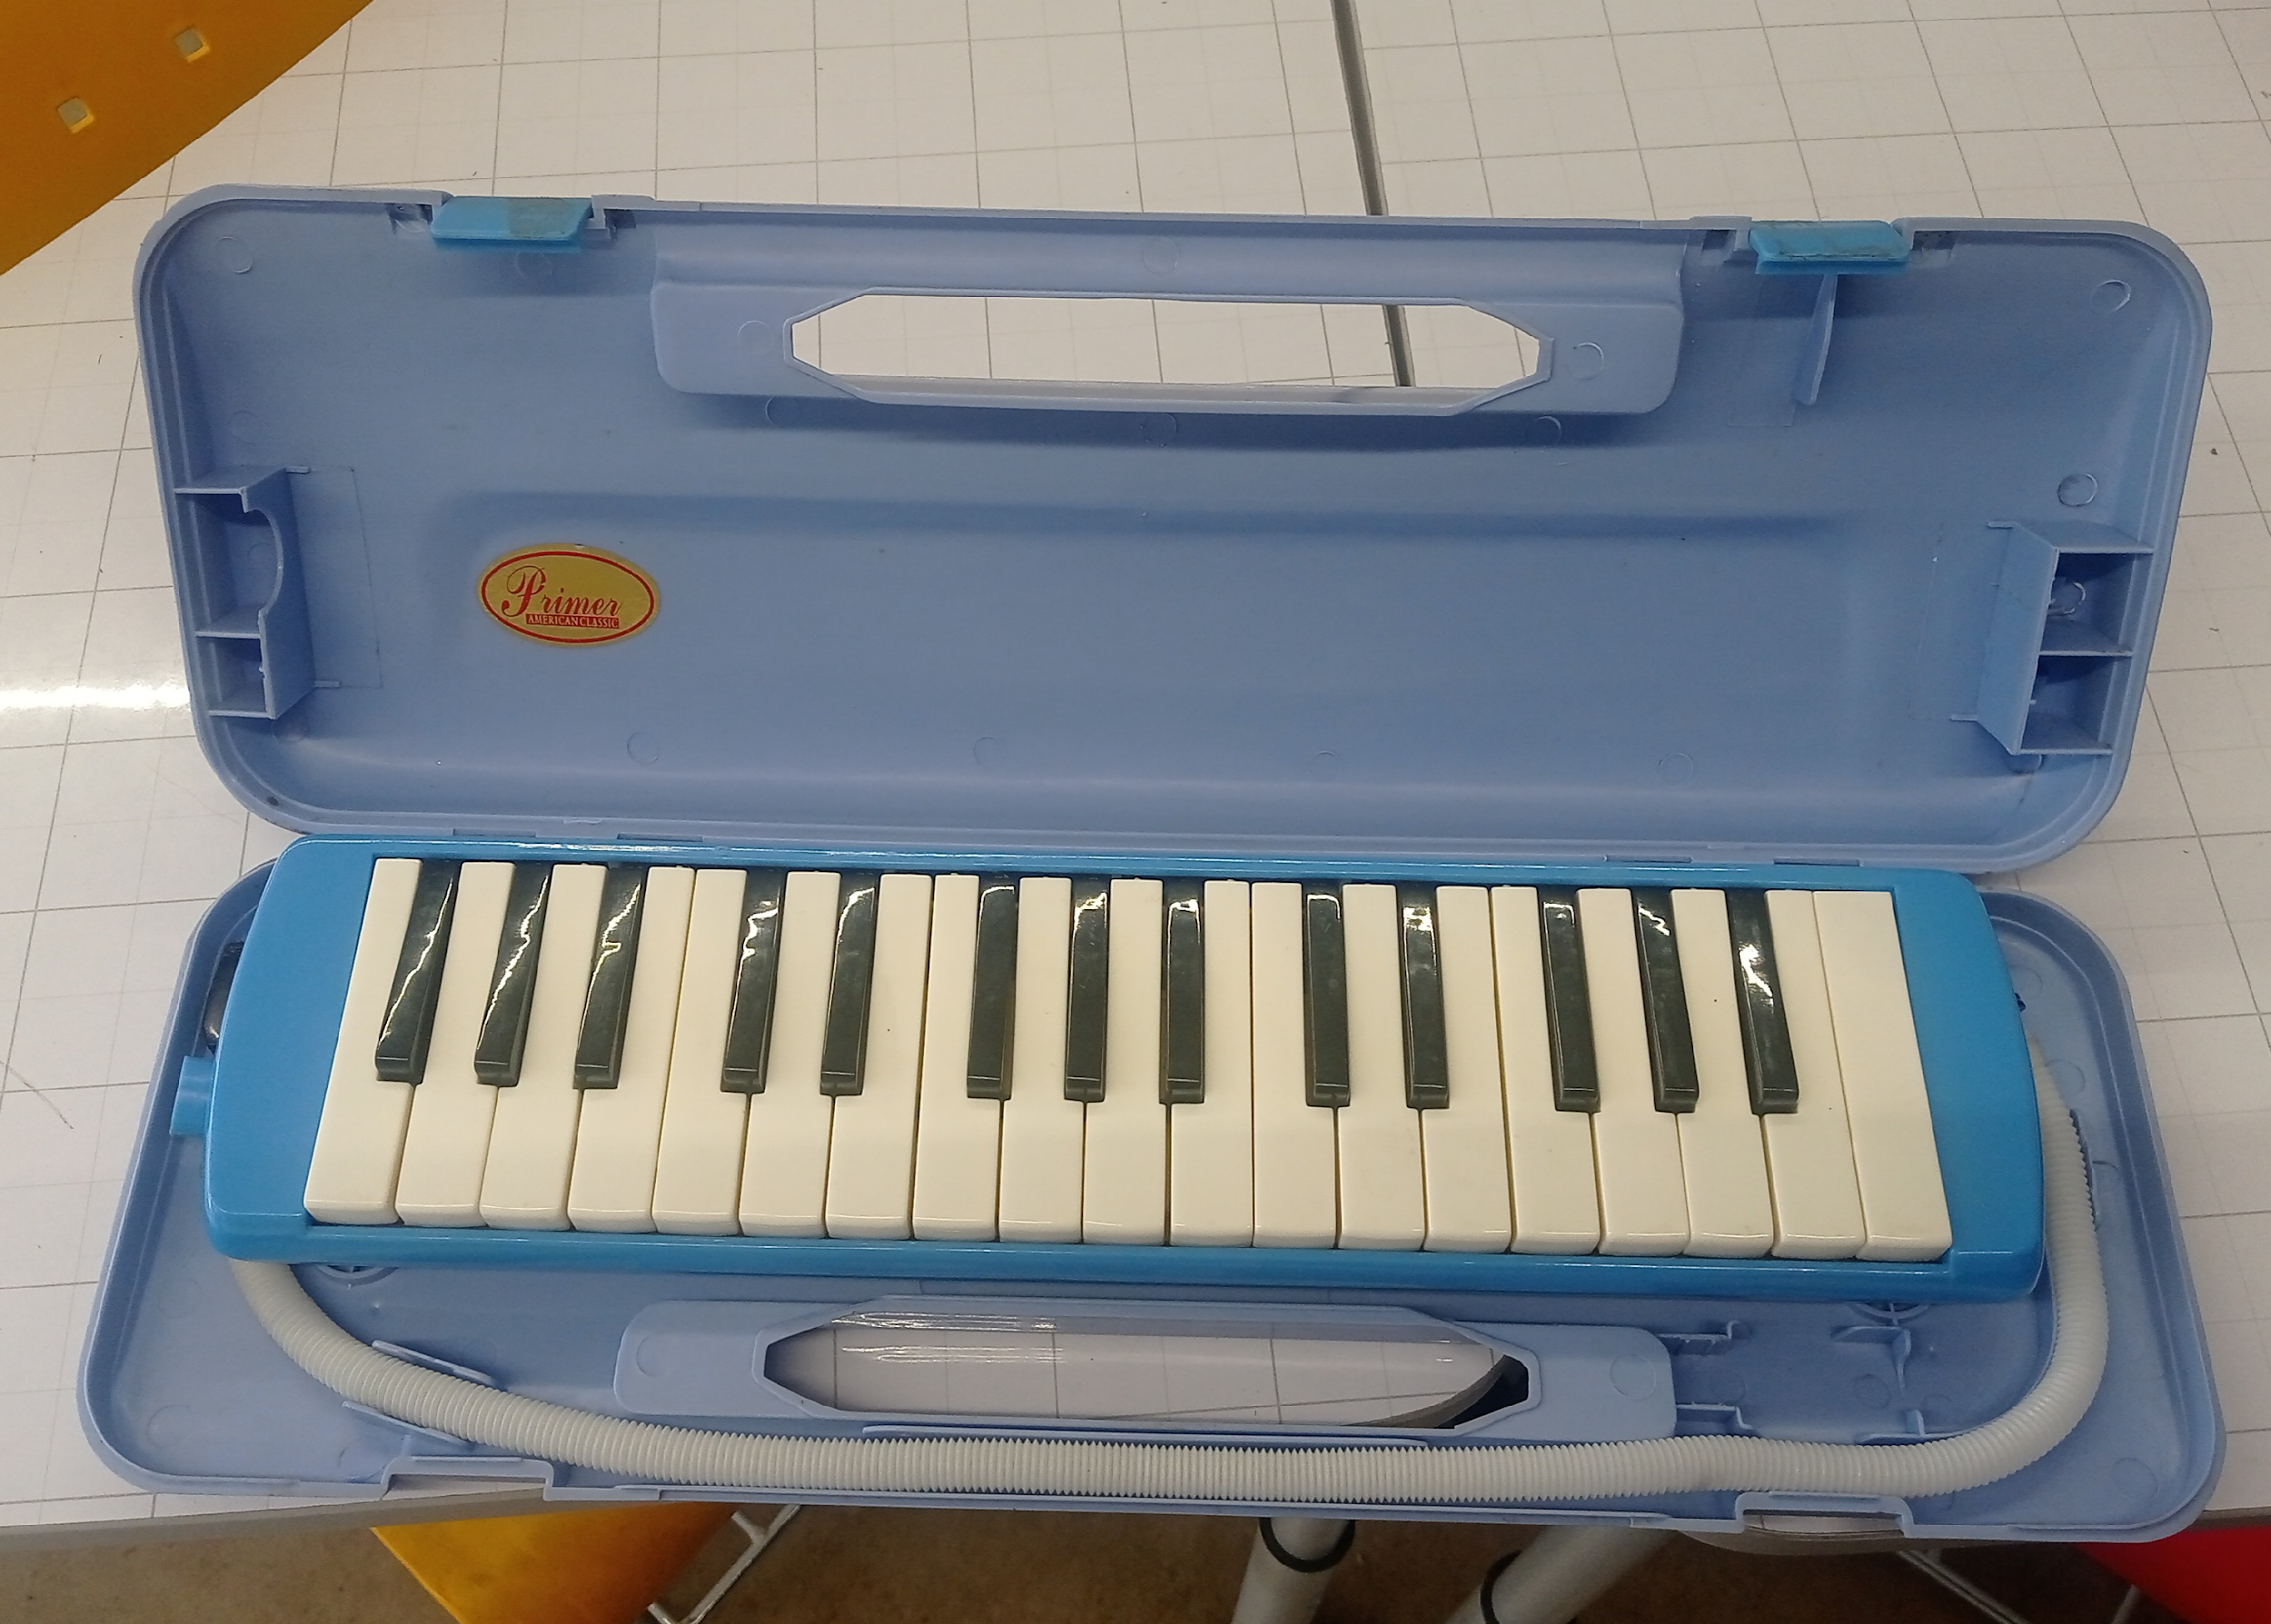

EXPRESIÓN CORPORAL
1 cuaderno de dibujo de 30 hojas A4
Se solicitarán materiales de acuerdo a las necesidades de cada proyecto y de cada grupo de trabajo.
INFORMÁTICA
En la unidad de Robótica se solicitará material según el nivel.

EDUCACIÓN FÍSICA
8vo 1
Rueda abdominal

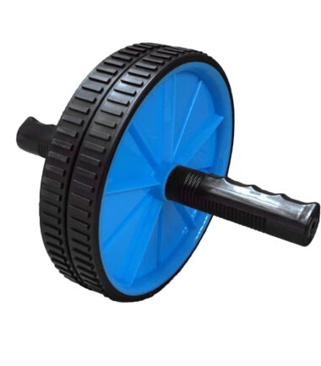

8vo 2
Balón grande de pilates


8vo 3 y 8vo 4
2 bandas de resistencia elástica (1 metro de largo aproximadamente)
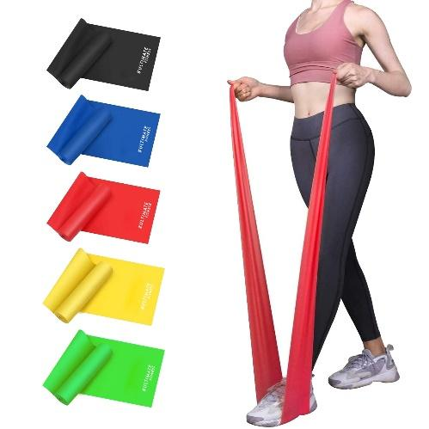
8vo 5
1 cuerda para saltar con rulimanes
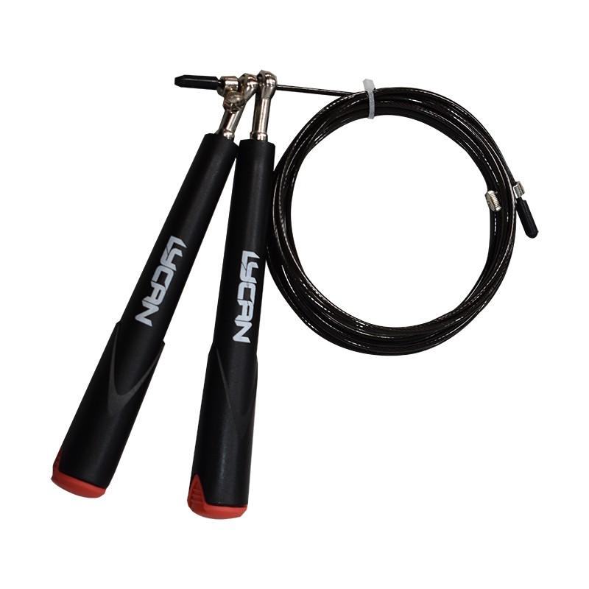
8vo 6
1 juego de raquetas de ping pong con 2 pelotas
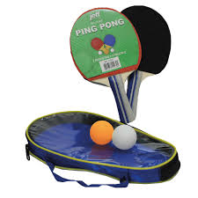

MATERIAL DE ESCRITORIO:

El estudiante debe organizar su cartuchera con los siguientes materiales: portaminas, minas, 1 lápiz 2B, borrador, sacapuntas, 3 bolígrafos (azul, rojo, negro), 1 resaltador, 12 pinturas, 12 marcadores, goma, tijeras de punta roma, regla o escuadra, 3 marcadores de pizarra (rojo, azul y negro), grapadora pequeña y post-it.

Estimados representantes legales: Este año escolar, nuestra institución fortalece la práctica innovadora ambiental; necesitamos caminar juntos, familia, docentes y estudiantes, para que el cuidado del planeta sea una forma de vida y renovemos constantemente nuestro compromiso con la sostenibilidad. Por lo que solicitamos, en la medida de lo posible, optar por la reutilización de los materiales y recursos, e incluir un tomatodo en la lista de útiles.

